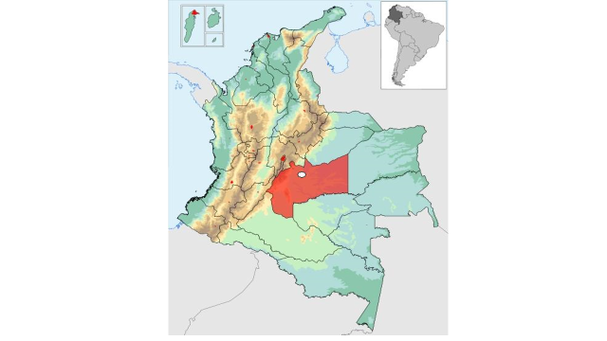
Departamento del Meta

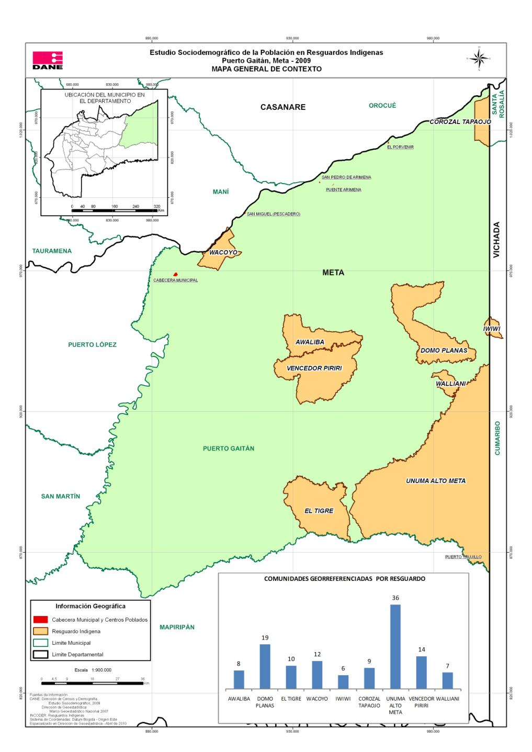
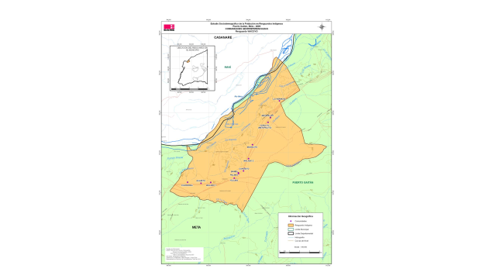
Resguardo Wacoyo
Estudio Sociodemográfico de la Población en Resguardos Indígenas.
Puerto Gaitán, Meta, DANE 2009

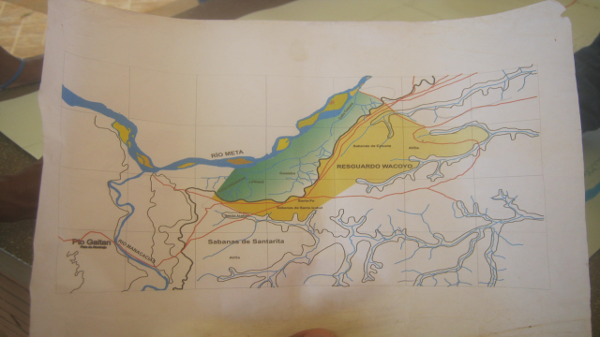
Resguardo Wacoyo

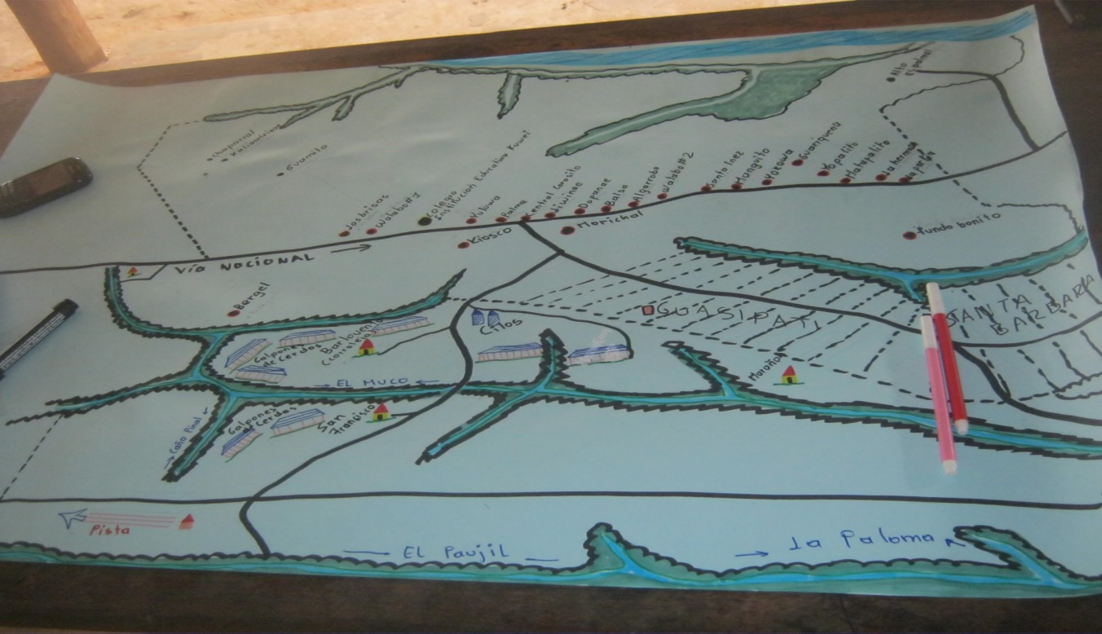
Resguardo Wacoyo, ejercicio de cartografía social abril 2016

